TIME3230粗糙度形状测量仪

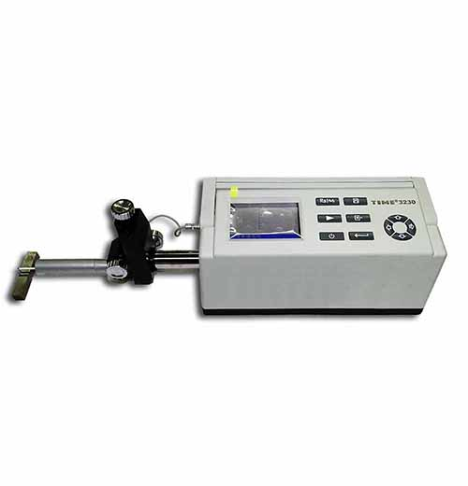
TIME3230粗糙度形状测量仪是一款完全符合最新ISO国际标准的产品，是评定零件表面质量的多用途便携式仪器，具有符合多个国家标准和国际标准的多个参数，可对多种零件表面的粗糙度、波纹度和原始轮廓进行多参数评定，可测量平面、外圆柱面、内孔表面及轴承滚道等。该表面粗糙度仪具有测量范围大、性能稳定、精度高等特点，适用于生产现场、科研实验室和企业计量室。根据选定的测量条件计相应的参数，测量结果可以数字和图形方式显示在液晶显示器上，也可以输出到打印机上。便携式粗糙度仪还可以连接电脑，电脑专用分析软件可直接控制测量操作并提供强大的高级分析功能。

粗糙度仪功能特点：
便携式机电一体化设计
800μm超大量程电感传感器
可测量粗糙度、波纹度和原始轮廓参数并显示图形
兼容多个国家标准
具有带导头、无导头两种测量方式
可配置Windows平台高级分析软件
中/英文语言选择
可连接电脑或专用打印机
可测量划痕深度和台阶高度

技术参数：
测量轮廓 | 粗糙度轮廓R、波纹度轮廓W、原始轮廓P
测量参数 | R参数：Ra、Rz（ISO）、Rz（JIS）、Rc、Rq、Rt、Rp、Rv、Rmax、R3z、R3y 、RSk、RS、RSm、 Rmr、Rlo、RHSC、Rpc
测量参数 | W参数：Wa、Wp、Wv、Wt、Wz（ISO）、Wq、Wsk、Wc、WS、WSm、Wlo、WHSC、Wpc、Wmr(c)、Wz(JIS)
测量参数 | P参数：Pa、Pp、Pv、Pt、Pz（ISO）、Pq、Psk、Pc、PS、PSm、Plo、PHSC、Ppc、Pmr(c)、Pz(JIS)
测量参数 | Rk参数：Rk、Rvk、Rpk、Mr1、Mr2
最大测量范围 | 800μm
最高显示分辨率 | 0.001μm
分辨率 | 0.000125um/8um
Rk参数 | Rk、Rpk、Rvk、Mr1、Mr2
曲线 | 支承率曲线、幅度分布曲线、Rk曲线
滤波方式 | RC、PCRC、GAUSS、D-P
取样长度 | 0.08mm、0.25mm、0.8mm、2.5mm、8mm
评定长度 | 1L-5L（可选），L为取样长度
最大驱动行程长度 | 40mm
示值误差 | ≤±5％
示值变动性 | ≤3％
传感器针尖材料 | 天然金刚石
传感器针尖半径 | 2μm
传感器针尖角度 | 90°
传感器测量速度 | 0.15mm/s、0.5mm/s、1mm/s
传感器返回速度 | 2mm/s
内部存储能力 | 10组原始数据
外部输入/输出接口 | RS232、USB
电源 | 内置锂离子充电电池/外接电源适配器
显示方式 | 320×240点阵液晶（带背光）
工作环境 | 温度：0ºC- 40ºC，相对湿度：＜90%
重量 | 2300g
外型尺寸 | 409×96×98mm

表面粗糙度仪标准配置：
主机、标准传感器、电源适配器、Ra值标准样板、可调支架
粗糙度仪可选附件：
PC软件、通讯电缆、TA650测量平台、TA630微调平台、TA631微调平台、专用打印机、平台支架、多种传感器

